Presseinformation  Mai 2022 |  | Ansprechpartner für die Redaktion:  Schüco International KG  Ulrike Krüger  Karolinenstr. 1–15  33609 Bielefeld  Tel.: +49 (0)521 783-803  Fax: +49 (0)521 783-950803  Mail: PR@schueco.com  www.schueco.de/presse  www.schueco.com/press

Fraunhofer IWKS in Hanau

Nachhaltigkeit auf ganzer Linie

Bielefeld. In Hanau forscht die Fraunhofer-Einrichtung IWKS zu den Themen Ressourcenstrategie, Recycling und Wertstoffkreisläufe. Diese spiegeln sich auch in dem Konzept des Büro- und Laborgebäudes wider, das sie dort 2020 vom Stuttgarter Büro hammeskrause architekten errichten ließ. Einen wichtigen Beitrag zur Nachhaltigkeit des Neubaus leisten die Fassadenlösungen von Schüco.

Auf einem ehemaligen Kasernengelände im Hanauer Ortsteil Wolfgang, dem Areal der Wolfgang Kaserne, wird in den nächsten Jahren der Fraunhofer Science Park entstehen. Ziel der städtischen Initiatoren ist es, hier Forschung, Entwicklung und Produktion räumlich zu verknüpfen und Synergien nutzbar zu machen. Den Grundstein für den neuen Hanauer Industriepark legte 2020 die Fraunhofer Gesellschaft mit dem Bau des dortigen Standortes der Fraunhofer-Einrichtung für Wertstoffkreisläufe und Ressourcenstrategie (IWKS). Das IWKS forscht an neuen Verfahren und Technologien zum effizienten Umgang mit Roh- und Werkstoffen für und aus der Industrie. Ihr Ziel ist es, „eine geschlossene Kreislaufwirtschaft zu etablieren und Abfälle zu vermeiden, indem wertvolle Rohstoffe zurückgewonnen und wiederverwertet oder aber durch nachhaltige Alternativen ersetzt werden“, heißt es auf der Webseite des Instituts. Entworfen und realisiert hat den Neubau das im Forschungsbau erfahrene Stuttgarter Büro hammeskrause unter der Leitung des Architekten Markus Hammes.
Ein flexibler, modularer Aufbau
Das Gebäude der Fraunhofer IWKS hat eine Grundfläche von 2600 Quadratmetern und ist für ein derzeit 80-köpfiges Projektteam ausgelegt. Es steht auf einem weiträumigen, von Grün- und Waldflächen durchzogenen Gelände, in das vereinzelte Solitärbauten unterschiedlicher Gebäudetypologien, Geschosszahl und Größe eingebettet sind. Insofern lag es nahe, auch den Neubau als Solitär zu entwerfen und ihm zugunsten einer zukünftigen Erweiterung eine flexible und modulare Grundstruktur zu geben. Die verschiedenen Funktionen des Instituts, also Büros, Labore, Werkstätten und Experimentierhalle, sind drei unterschiedlichen Baukörpern zugeordnet. Form und Größe der räumlichen Einheiten spiegeln die jeweiligen funktionellen Anforderungen wider. Verbunden sind die drei Volumina über eine überdachte und erweiterbare Achse, die den Namen „Forscherstraße“ trägt. Sie sorgt für kurze Wege und leichte Orientierung im Gebäude.
Das Atrium als kommunikatives Herz des Hauses
Der Hauptbau der Forschungseinrichtung hat einen quadratischen Grundriss und beherbergt die Büros sowie die gemeinschaftlich genutzten Flächen wie Besprechungs- und Seminarräume, Teeküchen und Aufenthaltsbereiche. Sie alle gruppieren sich um ein dreigeschossiges, mit Glas überdachtes Atrium. Es ist das identitätsstiftende Herz und neben der Forscherstraße derjenige Ort im Haus, an dem sich die Forschenden treffen und informell austauschen können. Dies trägt nicht nur zur Aufenthaltsqualität im Gebäude bei, sondern soll auch die Kreativität und Innovationsfähigkeit der dort arbeitenden Menschen fördern.

Die Labore reihen sich entlang der Verbindungsachse auf und bilden einen flachen Baukörper. Die Werkstatthalle auf der anderen Seite der Forscherstraße hebt sich äußerlich durch ihr markantes Sheddach ab und erstreckt sich wegen der darin befindlichen großen Messinstrumente und Versuchsaufbauten über zweieinhalb Geschosse.

Recyclingfähige Materialien
Alle Fassaden des Gebäudes sind als vorgehängte hinterlüftete Konstruktionen konzipiert. Während vertikal orientiertes, verzinktes Stahlblech den Laborbau und die Werkshalle bekleidet, bilden graue Faserzementplatten im liegenden Format die homogene Hülle des Hauptbaus. Fensterbänder aus dem passivhauszertifizierten Schüco System AWS 120 CC.SI bringen Tageslicht in die Büros. Die Labore entlang der Verbindungsachse hingegen erhielten Fenster des hochwärmegedämmten Systems AWS 75.SI+. Die ebenfalls hochwärmegedämmte Pfosten-Riegel-Fassade im Schüco System FWS 50.HI stellt an der Forscherstraße den visuellen Bezug zum Außenraum her.

Da das Fraunhofer IWKS seinen Forschungsschwerpunkt auf Recycling und geschlossenen Stoffkreisläufen legt, achtete man logischerweise auch im Gebäude selbst auf recyclingfähige Materialien, umgesetzt an der Fassade mit den sortenrein trennbaren Fassadenbekleidungen aus Faserzement und Stahlblech sowie den C2C-Silber-zertifizierten Fenstersystemen Schüco AWS 75.SI+. und AWS 120 CC.SI. Die Zertifizierung besagt unter anderem, dass das Element rückbaubar ist und nach der Nutzungsphase wieder in den Wertstoffkreislauf zurückgeführt werden kann. Außerdem werden in dem Produkt ökologisch unbedenkliche Inhaltsstoffe verwendet sowie erneuerbare Energien zur Herstellung genutzt. Weil die Messinstrumente, mit denen am IWKS Hanau geforscht wird, zum Teil sehr schwingungsempfindlich sind, war es erforderlich, das Gebäude aus Stahlbeton zu konstruieren. Auch der Betonrohbau besteht zu 20 Prozent aus Recyclingmaterial.

Tageslichtmanagement
Das an den Bürofassaden installierte Fenstersystem AWS 120 CC.SI verfügt mit der Verbundfensterjalousie CCB über einen integrierten Sonnenschutz. Der projektleitende Partner Markus Hammes erläutert, warum er sich für dieses Produkt entschied: „Das Gebäude steht auf offenem Gelände. Gerade deshalb ist es wichtig, dass der Sonnenschutz vor Wind und Witterung geschützt ist.“ Überzeugt haben den Planer aber auch die guten bauphysikalischen Werte des Systems sowie die Möglichkeit, den Sonnenschutz bei Bedarf individuell zu steuern. Ein weiterer Pluspunkt ist laut Hammes, dass sich die Elemente leicht von innen reinigen lassen. „Bei bündigen Fassaden kann ich das AWS 120 CC.SI nur empfehlen“, resümiert der Architekt.
Zutrittskontrolle und Fensterüberwachung
Beim IWKS Hanau handelt es sich um ein nicht öffentlich zugängliches Gebäude. Zum Standard gehören hier unter anderem eine vernetzte Haustechnik mit Zutrittskontrolle und Fensterüberwachung. Im Inneren gliedert sich das Gebäude in für Forschende und Besucher frei zugängliche Bereiche wie das Atrium und die angrenzenden Gemeinschaftszonen sowie in Zonen und Räume, die nur über eine separate Zugangskontrolle betreten werden können. Erleichtert wird dieses Vorgehen durch die klare Grundrissstruktur. „Es kommt durchaus vor, dass das IWKS für unterschiedliche Auftraggeber zum gleichen Thema forscht. Daher müssen die verschiedenen Forschungsgruppen und ihre Auftraggeber bei Besuchen auch räumlich getrennt arbeiten können“, so Hammes.

Zertifiziert nach BNB Silber
Der IWKS-Neubau ist zertifiziert nach den Richtlinien für Nachhaltiges Bauen für Bundesgebäude (BNB). Berücksichtigt wurden dabei neben der ökologischen und soziokulturellen Qualität auch Aspekte der Bauplanung und -ausführung.
Beim energetischen Konzept für das Fraunhofer IWKS verfolgten die Planer eine Low Tech-Strategie. Sie nutzt natürliche Prozesse wie etwa die Luftzirkulation im Atrium, um den Energieverbrauch im Haus zu senken. Gleichzeitig schöpft sie solare Gewinne und Tageslicht optimal aus. Die kompakte Gebäudeform und eine Hülle auf Basis passivhaustauglicher und hochwärmegedämmter Schüco Fenstersysteme vermeiden Wärmeverluste im Winter. Die Einfachheit und Ausgewogenheit der Mittel entspricht zum einen der Bauaufgabe und ist zum anderen nachhaltig im ursprünglichen Sinne.

Bautafel

Projekttitel: Fraunhofer IWKS, Hanau
Architekturbüro: hammeskrause architekten
Verarbeiter: Grebenauer Metallbau Schreiner GmbH, Grebenau
Fertigstellung: 2018
Verbaute Schüco Produkte:
- Pfosten-Riegel-Fassade Schüco FWS 50.HI (Façade Window System, 50 mm Ansichtsbreite, High Insulated)
- Verbundfenster: Schüco AWS 120 CC.SI (Aluminium Window System, 120 mm Ansichtsbreite, Composite Construction Super Insulated)
- Sonnenschutz: Verbundfensterjalousie Schüco CCB (Concealed Composite Blind) verdeckt liegend im Verbundfenster AWS 120 CC.SI integriert
- Fenstersystem: Schüco AWS 75.SI+ (Aluminium Window System, 75 mm Bautiefe, Super Insulated)
- Smart Building: Sonnenschutzsteuerung

Schüco – Systemlösungen für Fenster, Türen und Fassaden
Die Schüco Gruppe mit Hauptsitz in Bielefeld entwickelt und vertreibt Systemlösungen für Fenster, Türen und Fassaden. Mit weltweit 6.330 Mitarbeitenden arbeitet das Unternehmen daran, heute und in Zukunft Technologie- und Serviceführer der Branche zu sein. Neben innovativen Produkten für Wohn- und Arbeitsgebäude bietet der Gebäudehüllenspezialist Beratung und digitale Lösungen für alle Phasen eines Bauprojektes – von der initialen Idee über die Planung und Fertigung bis hin zur Montage. 10.000 Handwerksbetriebe und 30.000 Architekturbüros sowie Bauschaffende, die den Bau eines Gebäudes in Auftrag geben, arbeiten weltweit mit Schüco zusammen. 1951 gegründet, ist das Unternehmen heute in mehr als 80 Ländern aktiv und hat in 2021 einen Jahresumsatz von 1,995 Milliarden Euro erwirtschaftet. Weitere Informationen unter www.schueco.de

Die Bildfeindaten stehen im Schüco Newsroom unter
www.schueco.de/presse zum Download bereit.

Fotograf: Christian Eblenkamp
Nutzungsrecht: Schüco International KG
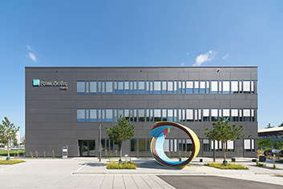
Das neue Büro-, Labor- und Werkstattgebäude des IWKS in Hanau bietet auf rund 2600 m² Nutzfläche Platz für ca. 80 Mitarbeitende.

Fotograf: Christian Eblenkamp
Nutzungsrecht: Schüco International KG
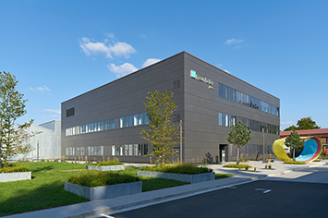
Der kompakte Bau ist mit einer vorgehängten hinterlüfteten Fassade aus Faserzementplatten verkleidet. Fensterbänder des Systems AWS 120 CC.SI sorgen für Tageslicht in den Büros.

Fotograf: Christian Eblenkamp
Nutzungsrecht: Schüco International KG
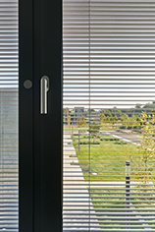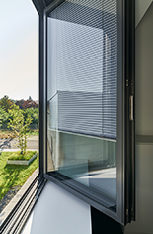
Das an den Bürofassaden installierte Fenstersystem 120 CC.SI verfügt mit der Verbundfensterjalousie CCB über einen integrierten Sonnenschutz.

Fotograf: Christian Eblenkamp
Nutzungsrecht: Schüco International KG
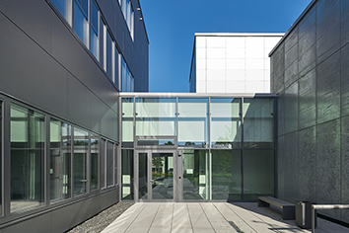
Verbunden werden die einzelnen Funktionsbereiche über die sogenannte Forscherstraße. Die Pfosten-Riegel-Fassade im Schüco System FWS 50.HI stellt den visuellen Bezug zum Außenraum her.

Fotograf: Christian Eblenkamp
Nutzungsrecht: Schüco International KG
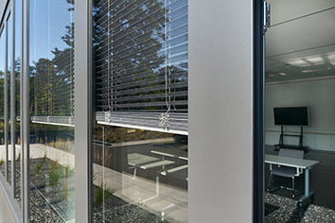
Der Sonnenschutz, die Verbundfensterjalousie CCB, ist bei Bedarf individuell steuerbar.

Fotograf: Christian Eblenkamp
Nutzungsrecht: Schüco International KG
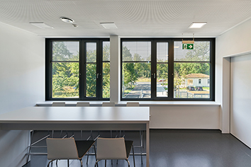
Vor den Büroräumen ordneten die Architekten Fensterbänder im Schüco System AWS 120 CC.SI mit integriertem Sonnenschutz an.

Fotograf: Christian Eblenkamp
Nutzungsrecht: Schüco International KG
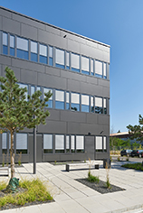
Das Gebäude steht auf offenem Gelände. In den Verbundfenstern vom Typ AWS 120 CC.SI schützt eine vorgesetzte Prallscheibe den integrierten Sonnenschutz vor Wind und Wetter.

Fotograf: Christian Eblenkamp
Nutzungsrecht: Schüco International KG
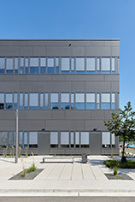
Lange Fensterbänder und eine Fassadenbekleidung aus grauen Faserzementplatten in liegenden Formaten gliedern das Hauptgebäude des Fraunhofer IWKS.

Fotograf: Christian Eblenkamp
Nutzungsrecht: Schüco International KG
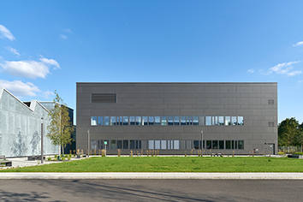
Der quadratische Hauptbau des Forschungsinstituts und beherbergt unter anderem Büros und gemeinschaftlich genutzte Flächen. Die Werkstatthalle hebt sich äußerlich durch ihre mit Stahlblech verkleidete Fassade und ihr markantes Sheddach ab.
Fotograf: Christian Eblenkamp
Nutzungsrecht: Schüco International KG
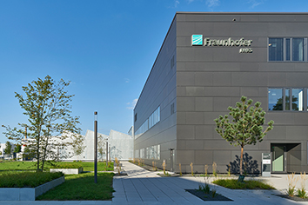
Beim IWKS Hanau handelt es sich um ein hochgesichertes, nicht öffentlich zugängliches Gebäude. Zum Standard gehören hier unter anderem eine vernetzte Haustechnik mit Zutrittskontrolle und Fensterüberwachung.

